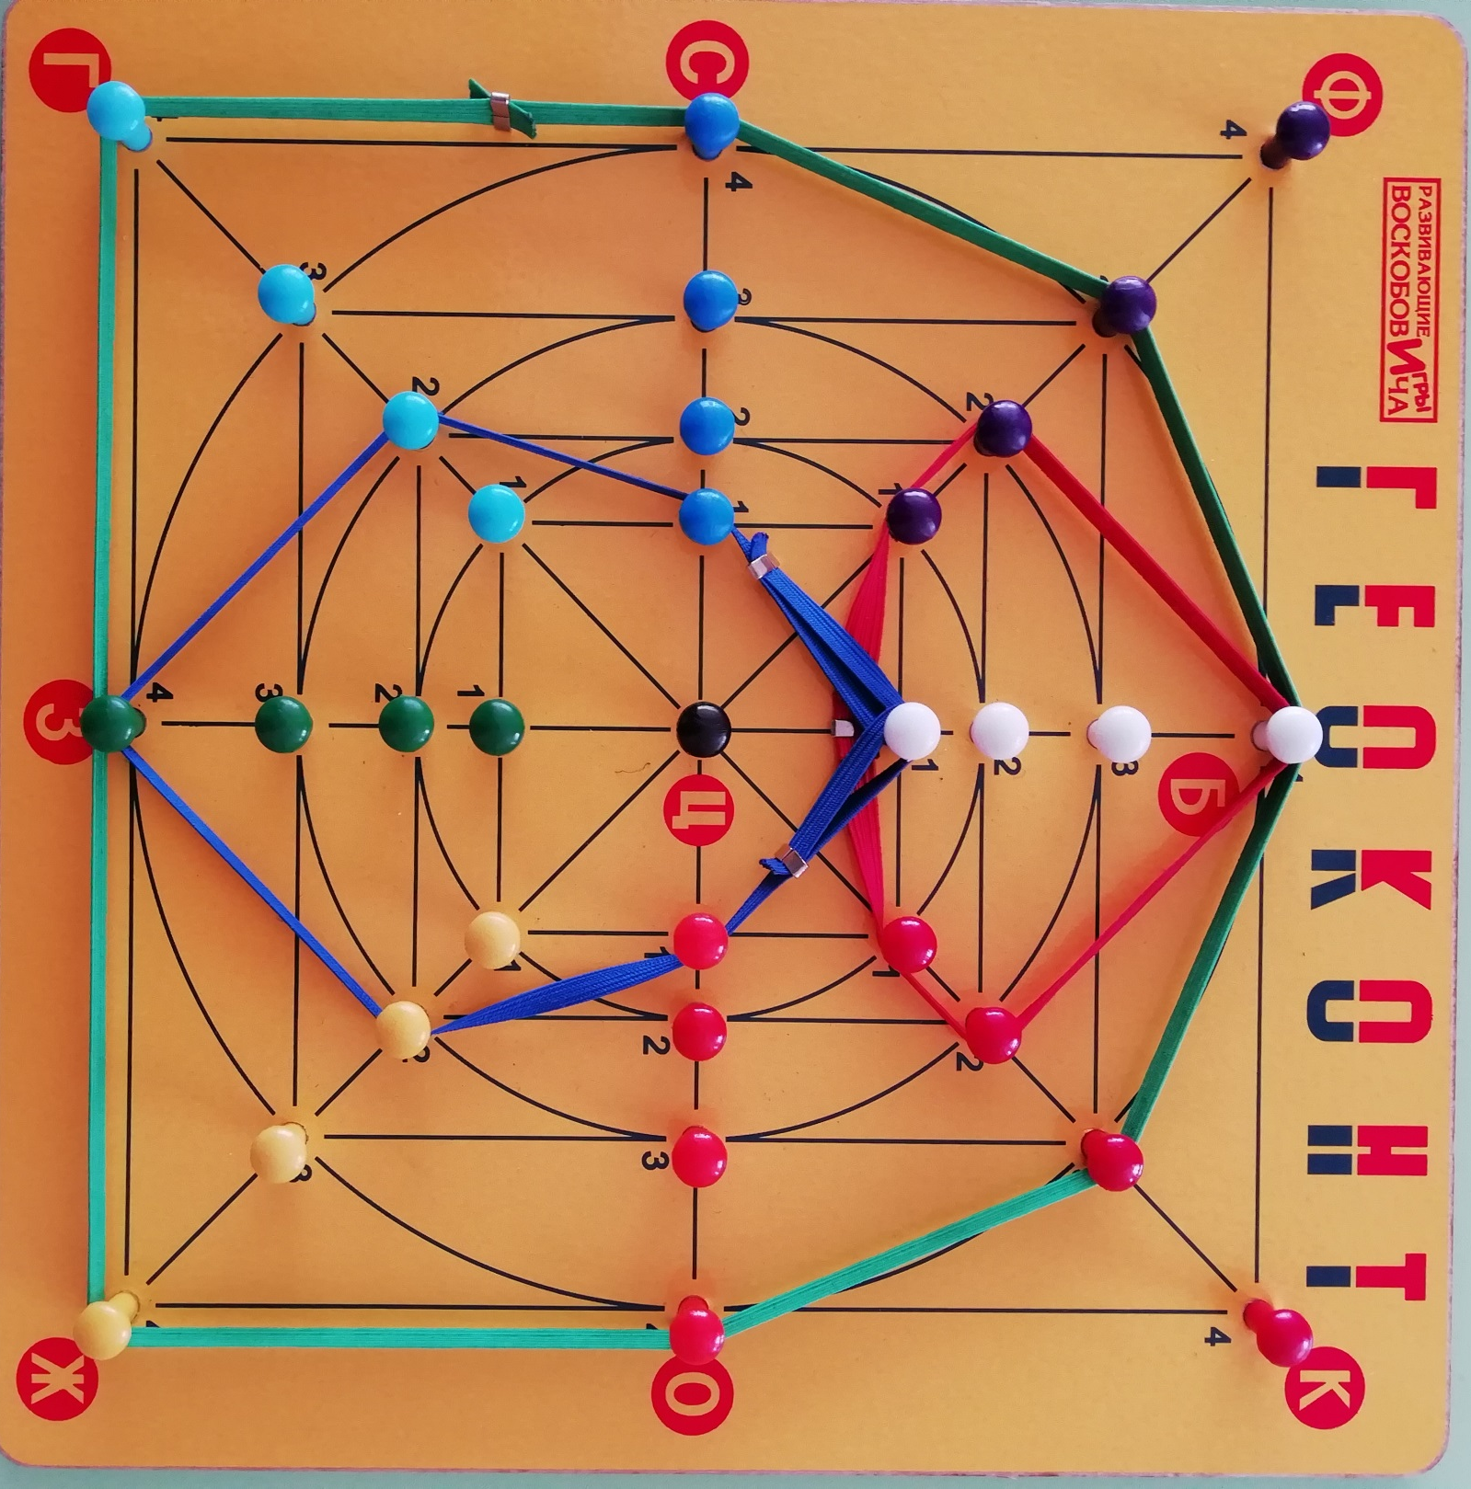

Матрешке было скучно в своем зеленом домике. Она пошла гулять в Фиолетовый лес. Матрешка одела синий сарафан и красную косынку. В лесу она встретила разных гномов. Матрешка и гномы играли в хоровод.

